Selenyum Temel Terminolojisi

Bu öğreticiye devam etmeden önce, bir uygulamanın Otomasyon testiyle ilgili bazı temel kavramları anlayalım.

Verimli yazılım ürünlerine artan ihtiyaçla birlikte, her yazılım geliştirme grubunun nihai ürünü piyasaya sürmeden önce bir dizi test yapması gerekiyor. Test mühendisleri, yazılım ürünü piyasaya sürülmeden önce hataları veya hataları yakalamaya çalışır, ancak teslim edilen yazılımın her zaman kusurları vardır. En iyi manuel test süreçlerinde bile, nihai yazılım ürününün kusurlu kalma veya son kullanıcı gereksinimlerini karşılayamama olasılığı her zaman vardır. Otomasyon testi, yazılım testinizin etkinliğini, verimliliğini ve kapsamını artırmanın en iyi yoludur.

Otomasyon Testi

Otomasyon testi, herhangi bir insan müdahalesi olmadan manuel olarak tasarlanmış test senaryolarının yürütülmesini otomatikleştirmek için özel araçları kullanır. Otomasyon test araçları, test verilerine erişebilir, testlerin yürütülmesini kontrol edebilir ve gerçek sonucu beklenen sonuçla karşılaştırabilir. Sonuç olarak, test edilen sistemin detaylı test raporlarının oluşturulması.

Otomasyon testi, bir uygulamada hem işlevsel hem de performans testini kapsar.

4,6 milyon

Microsoft, Activision Blizzard ve Daha Fazlası, Rusya Satışlarını Askıya Almada Diğerlerine Katıldı

* Fonksiyonel otomasyon, fonksiyonel test senaryolarının otomasyonu için kullanılır. Örneğin, doğası gereği tekrarlayan regresyon testleri otomatikleştirilir.
* Performans otomasyonu, işlevsel olmayan performans test senaryolarının otomasyonu için kullanılır. Örneğin, uygulamanın yanıt süresinin önemli (örneğin 100 kullanıcı) yük altında ölçülmesi.

Fonksiyonel otomasyon için kullanılan Otomasyon Test araçları:

* HP tarafından sağlanan Hızlı Test Profesyoneli.
* IBM tarafından sağlanan Rational Robot.
* Microsoft tarafından sağlanan kodlanmış kullanıcı arabirimi.
* Selenyum, açık kaynak.
* Auto It, Source'u açın.

İşlevsel olmayan otomasyon için kullanılan Otomasyon Test araçları:

* HP tarafından sağlanan Load Runner.
* Apache tarafından sağlanan JMeter.
* PortSwigger tarafından sağlanan Burp Suite.
* Acunetix, Acunetix tarafından sağlanmaktadır.

Otomasyon Testi Yaşam Döngüsü

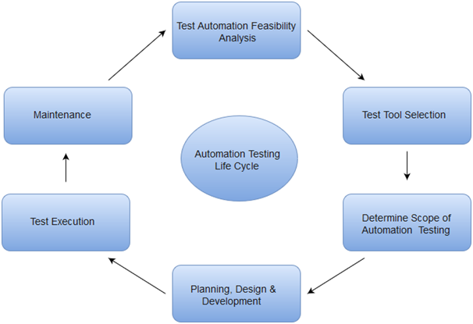

Neden Otomatik Test

Otomasyon testi, herhangi bir yazılımın uzun vadeli verimliliğini artırmak için belirli avantajlara sahiptir. Test otomasyonunun temel faydaları şunlardır:

* Otomatik testlerin uzun süredir büyük yazılım organizasyonları için faydalı olduğu düşünülüyor. Bununla birlikte, genellikle küçük şirketlerin uygulaması için çok pahalı veya zor olduğu düşünülür.
* Otomatik test araçları, herhangi bir insan müdahalesi gerektirmeden belirli bir zamanda test komut dosyaları oluşturup yürütmek üzere programlanabilir. Örneğin, otomatik test bir gecede otomatik olarak başlatılabilir ve test kullanıcıları, ertesi sabah otomatik sonuçları analiz edebilir.
* Otomatik test araçları, önceden kaydedilmiş ve önceden tanımlanmış eylemleri oynatabilir.
* Otomasyon testi, sık regresyon testini destekler.
* Geliştiricilere hızlı geri bildirim sağlar.
* Sınırsız sayıda test senaryosu yürütme yinelemesi sağlar.
* Test senaryolarının disiplinli dokümantasyonunu sağlar.
* Otomatik test, özelleştirilmiş hata raporları oluşturur.
* Manuel teste kıyasla daha az hata eğilimli.

Web Uygulamaları için Test Otomasyonu

Mevcut piyasa senaryosunda hakim olan yazılım uygulamalarının türlerine bir göz atacak olursak, yazılım uygulamalarının çoğu bir internet tarayıcısında çalıştırılmak üzere web tabanlı uygulamalar olarak yazılmaktadır. Web tabanlı uygulamalar için test stratejisi, şirketler ve kuruluşlar arasında büyük farklılıklar gösterir. Birçok kuruluşun bir tür çevik metodoloji kullandığı yüksek düzeyde etkileşimli ve duyarlı yazılım süreçleri çağında, test otomasyonu sıklıkla yazılım projeleri için bir gereklilik haline geliyor.

Web uygulaması için test otomasyonunu gerçekleştirmenin en etkili yolu, bir piramit test stratejisi benimsemektir. Bu piramit test stratejisi, üç farklı seviyede otomasyon testlerini içerir. Birim testi, bu test otomasyon piramidinin tabanını ve en büyük yüzdesini temsil eder. Ardından hizmet katmanı veya API testi gelir. Ve son olarak, GUI testleri en üstte yer alır. Piramit şöyle bir şeye benziyor:

